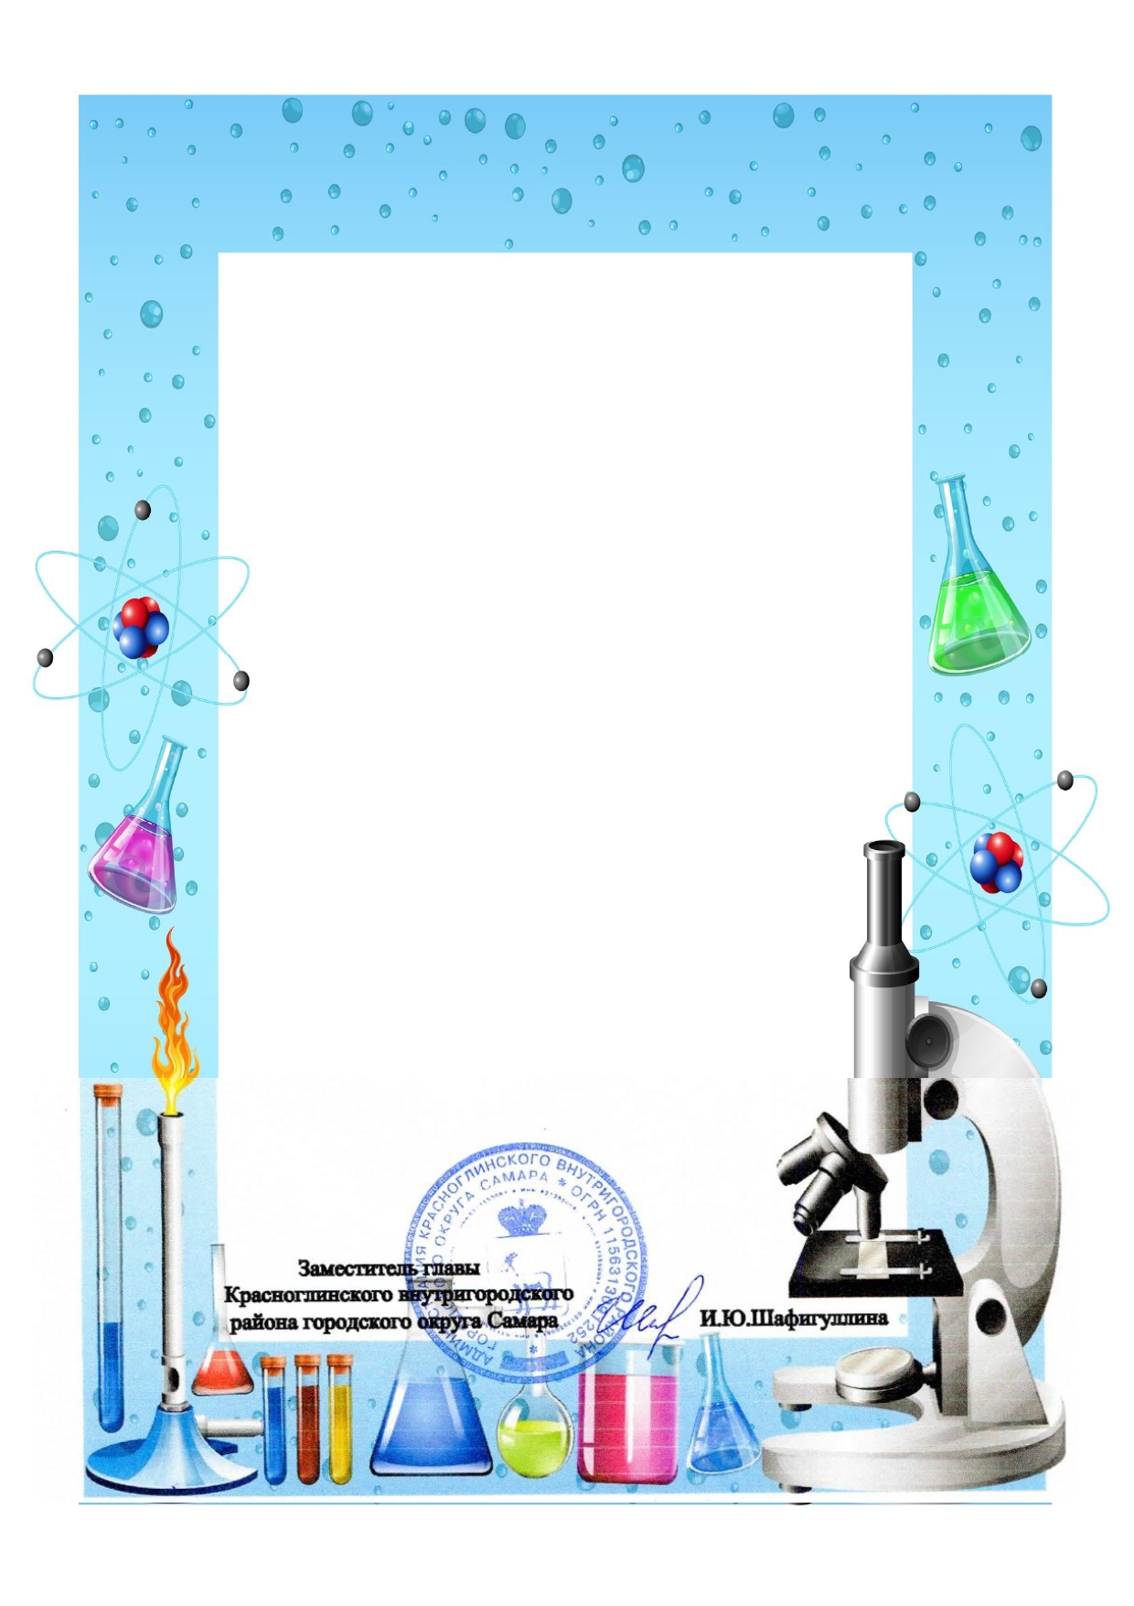

**Соловьева Кира**

**Руководитель:**

**Синяева Екатерина Алексеевна**

**МБДОУ «Детский сад №2»**

**г.о. Самара**

**Лауреат III степени**

**Диплом**

**победителя районного конкурса**

**«Мы – изобретатели!»**